ỦY BAN NHÂN DÂN  THÀNH PHỐ HỒ CHÍ MINH  SỞ GIÁO DỤC VÀ ĐÀO TẠO  Số: 167/GM-SGDĐT | CỘNG HÒA XÃ HỘI CHỦ NGHĨA VIỆT NAM  Độc lập – Tự do – Hạnh phúc  Thành phố Hồ Chí Minh, ngày 24 tháng 11 năm 2021
GIẤY MỜI
Dự họp tập huấn, bồi dưỡng nâng cao năng lực về bảo vệ môi trường,
giáo dục và truyền thông về bảo vệ môi trường

Sở Giáo dục và Đào tạo Thành phố Hồ Chí Minh trân trọng kính mời:
- Trưởng phòng thuộc Sở Giáo dục và Đào đạo;
- Trưởng phòng Giáo dục và Đào đạo thành phố Thủ Đức và các quận, huyện;
- Hiệu trưởng các trường Cao đẳng, Trung cấp, Trung học phổ thông và trường phổ thông nhiều cấp học (công lập và ngoài công lập);
- Giám đốc Trung tâm GDTX, GDNN-GDTX;
- Thủ trưởng các đơn vị trực thuộc Sở.
Tham dự buổi họp tập huấn, bồi dưỡng nâng cao năng lực về bảo vệ môi trường, giáo dục và truyền thông về bảo vệ môi trường.
1. Thời gian: 08g00, Thứ Sáu, ngày 03 tháng 12 năm 2021.
2. Hình thức tổ chức: Trực tuyến trên hệ thống https://live.hcm.edu.vn.
(Đính kèm Kế hoạch số 3312/KH-SGDĐT)
3. Chủ trì: Ông Dương Trí Dũng - Phó Giám đốc Sở GD&ĐT.
Sở Giáo dục và Đào tạo đề nghị các đơn vị tham dự đầy đủ./.

Nơi nhận:  - Như trên;  - Ban Giám đốc;  - Lưu: VP, P.CTTT. | TL. GIÁM ĐỐC  KT. CHÁNH VĂN PHÒNG  PHÓ CHÁNH VĂN PHÒNG  (Đã ký)  Hồ Tấn Minh

HƯỚNG DẪN THAM GIA TẬP HUẤN TRỰC TUYẾN
(Đính kèm Kế hoạch số 3312/KH-SGDĐT ngày 24 tháng 11 năm 2021)
- Nhập mã đăng nhập vào link:
- Người tham gia tập huấn: cung cấp mã số giáo viên hoặc học sinh, sinh viên (mã ID) do Sở Giáo dục và Đào tạo cấp theo đường dẫn: https://forms.gle/p71pjtBHegWsdAWs9 để Ban tổ chức thêm vào danh sách tham gia buổi tập huấn.
- Thời gian nhập: từ nay đến trước thời gian diễn ra tập huấn 02 ngày.
- Hướng dẫn tham gia tập huấn:
- Bước 1: Để truy cập chương trình tập huấn, yêu cầu người dùng tải phần mềm ClassIn:
- Dành cho máy tính Windows: https://download.eeo.cn/client/classin_win_install_4.2.3.61h1_s.exe
- Dành cho máy tính MacOS:
https://download.eeo.cn/client/classin_mac_install_4.2.3.61h1_s.dmg
- Dành cho điện thoại iOS:
https://apps.apple.com/us/app/classin-online-classroom/id1226361488
- Dành cho điện thoại Android:
https://play.google.com/store/apps/details?id=cn.eeo.classin&hl=en&gl=US
***Lưu ý: Không đăng nhập bằng số điện thoại
- Bước 2: Truy cập website https://live.hcm.edu.vn.
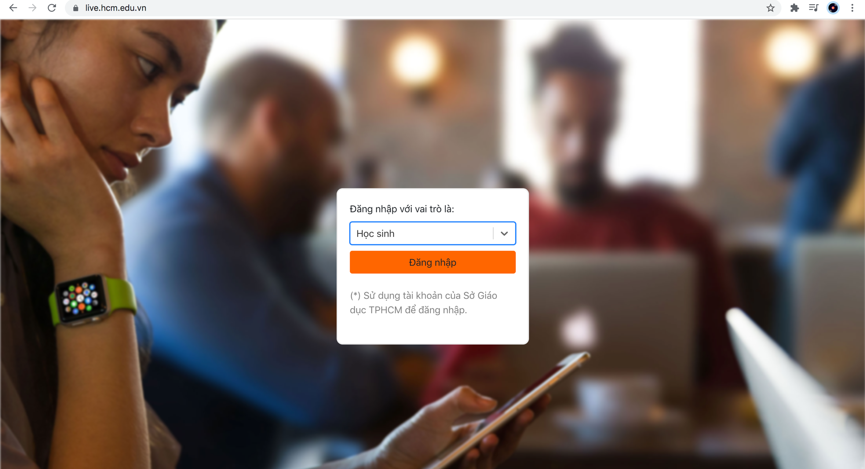
- Bước 3: Đăng nhập theo tài khoản SGD đã cấp. Nếu chưa có TK, vui lòng liên hệ admin trường cấp lại tài khoản.
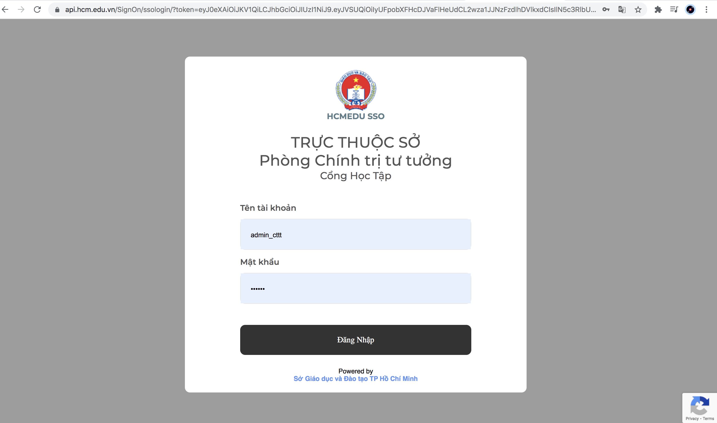
- Bước 4: Chọn link vào học.
Lớp học: Tập huấn về nâng cao năng lực bảo vệ môi trường. (ID: 117)
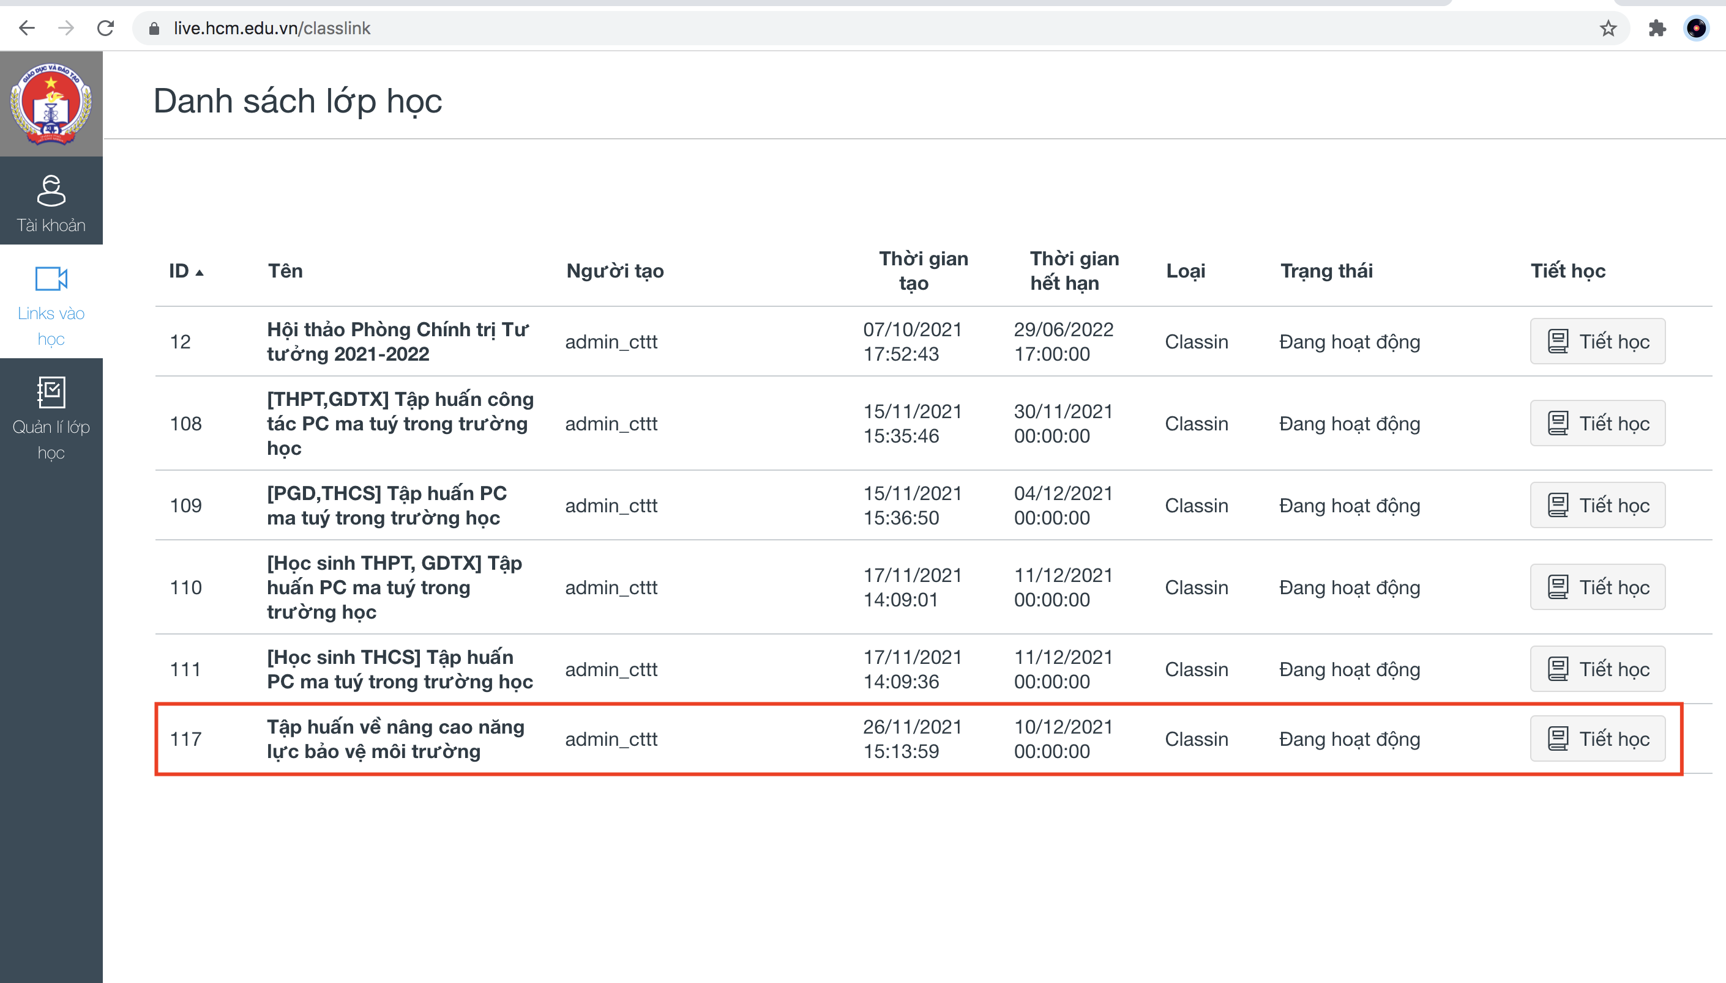
- Bước 5: Chọn tiết học.
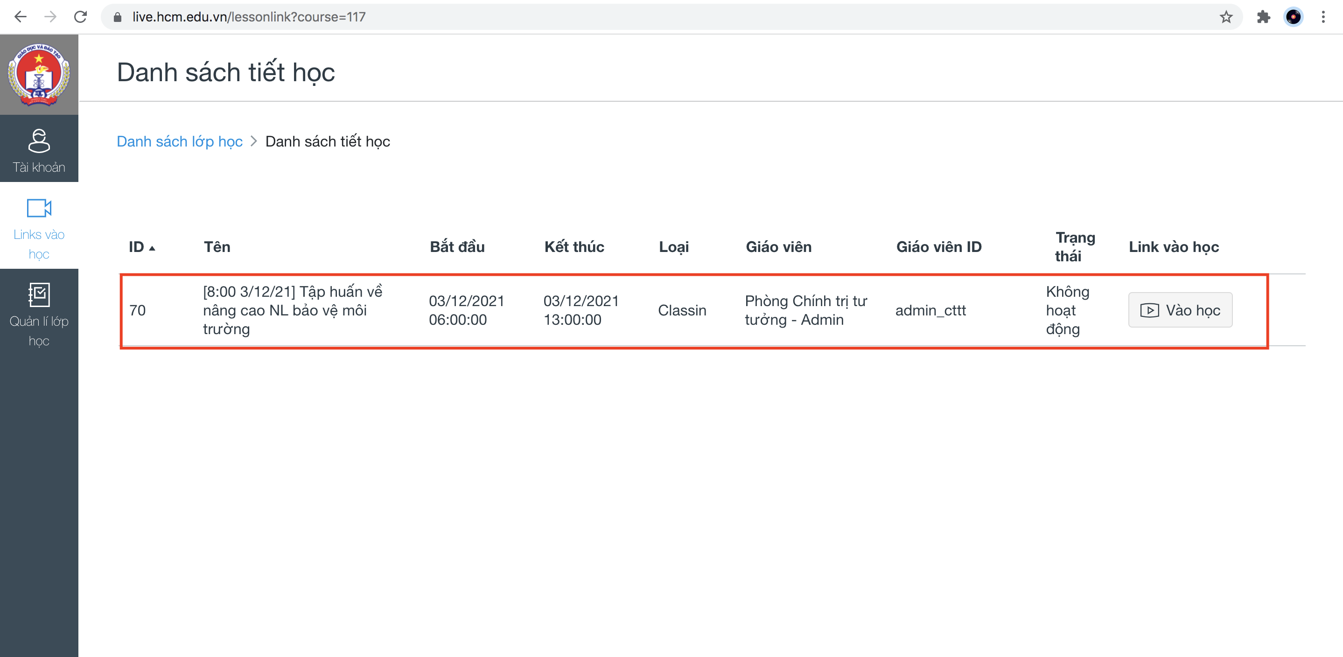

- Bước 6: Chọn vào học.
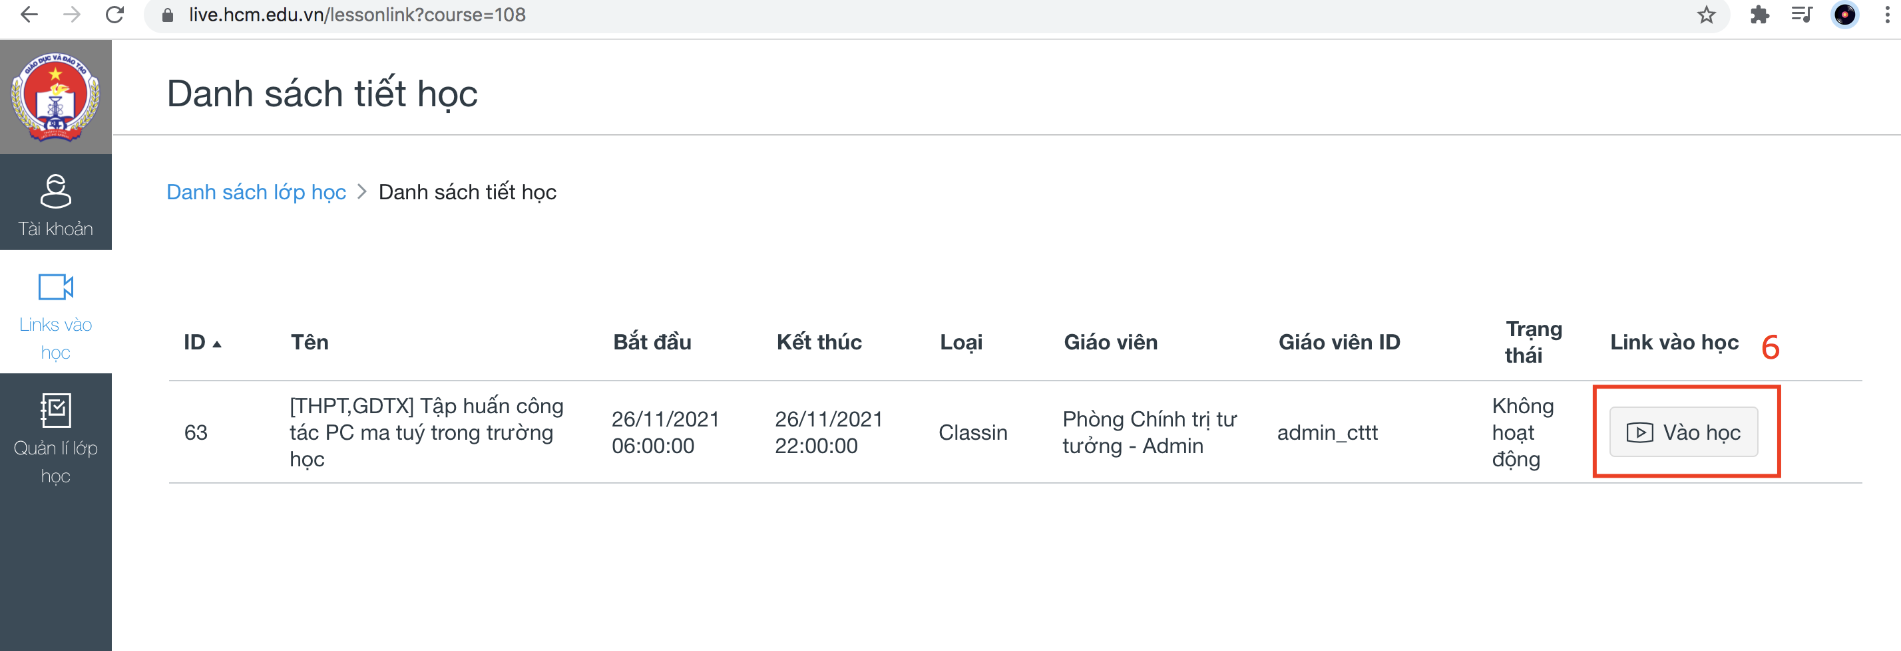

- Bước 7: Chọn “Open Classin”
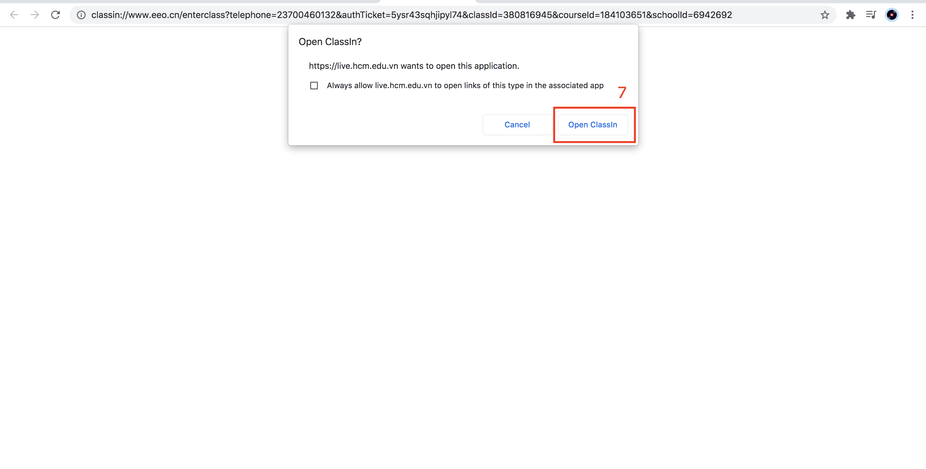
- Vui lòng chờ để hệ thống tự động kết nối với ClassIn

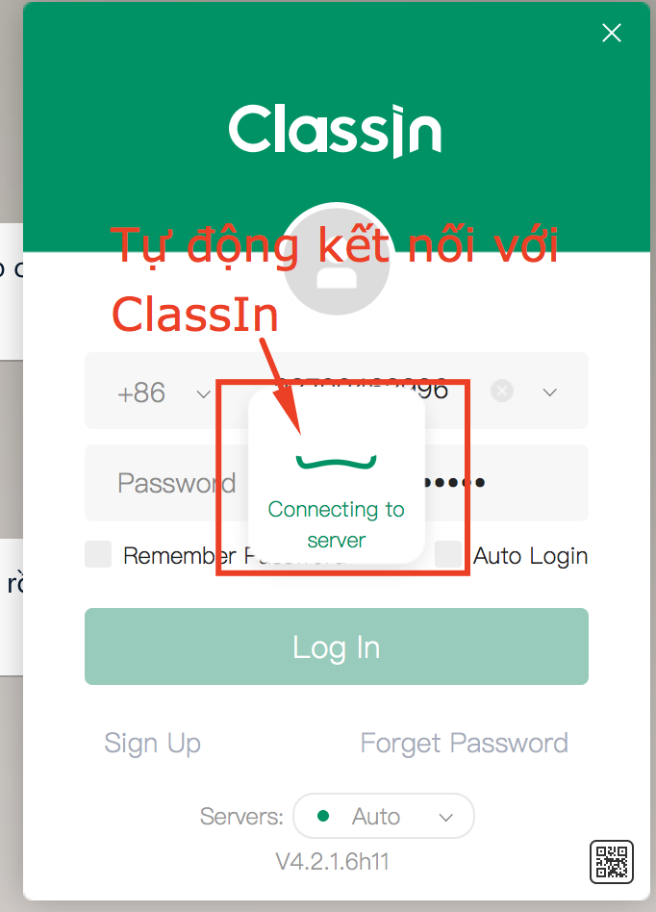

- Truy cập vào hội thảo trực tuyến hoặc chờ 5 giây hệ thống tự động chuyển vào
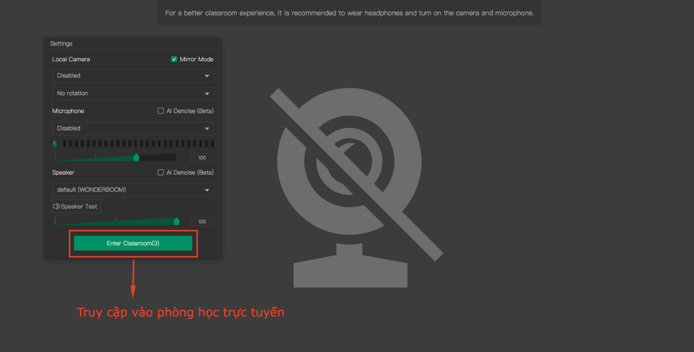

- Truy cập các tính năng trên hội thảo trực tuyến.
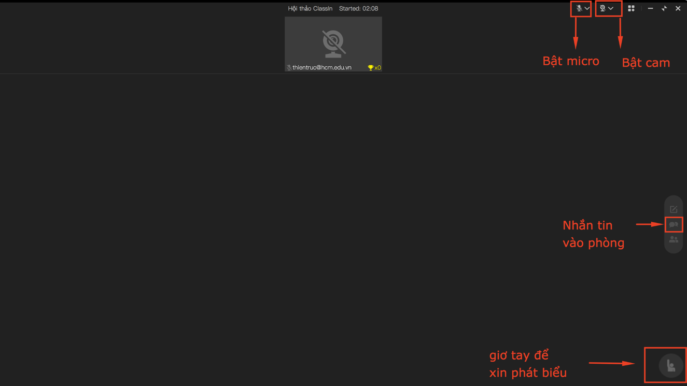
3. Link xem phát live tập huấn
Trong trường hợp không truy cập được vào ClassIn, quý thầy/cô và học sinh có thể truy cập xem phát live theo đường dẫn bên dưới:
https://live.classin.com/pc.html?lessonKey=f301aa89da1f2f60


